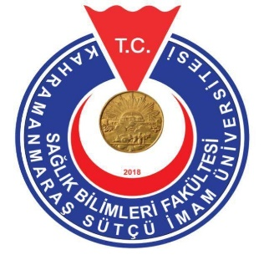 | KAHRAMANMARAŞ SÜTÇÜ İMAM ÜNİVERSİTESİ  SAĞLIK BİLİMLERİ FAKÜLTESİ  HEMŞİRELİK BÖLÜMÜ

HEMŞİRELİKTE KARİYER GÜNLERİ
Moderatör: Dr.Öğr.Üyesi Ayşe Aslı OKTAY

- 01.06.2021 14.00 – 15.00
  - Burak ÇİL- KSÜ Sağlık Uygulama ve Araştırma Hastanesi Hemşirelik Hizmetleri Müdür Yardımcısı
  - Öğrencilikten Klinisyenliğe Geçiş
- 02.06.2021 14.00 – 15.00
  - Sema Serpil KILIÇ - Gaziantep Medicalpark Hastanesi Başhemşiresi
  - Özel Sağlık Kuruluşlarında Hemşirelik
- 03.06.2021 14.00 – 15.00
  - Ebru Yorulmaz - Necip Fazıl Şehir Hastanesi Sağlık Bakım Hizmetleri Müdürü
  - Hemşirelikte Sertifikasyon Programları
- 04.06.2021 14.00 – 15.00
  - Dr.Öğr.Üyesi Ayşe Aslı OKTAY - KSÜ Sağlık Bilimleri Fakültesi Hemşirelik Bölümü
  - Hemşirelikte Lisansüstü Eğitim
- 04.06.2021 15.00-16.00
  - Araş.Gör.Müzeyyen Seçkin - KSÜ Sağlık Bilimleri Fakültesi Hemşirelik Bölümü
  - Yurtdışında Hemşirelik Eğitim Olanakları

